**Flowchart og blokdiagram**

Der tages forbehold for ændringer af både blokdiagram og flowchart, såfremt projektets kvalitet og gennemførsel potentielt påvirkes positivt på baggrund af ændringer.

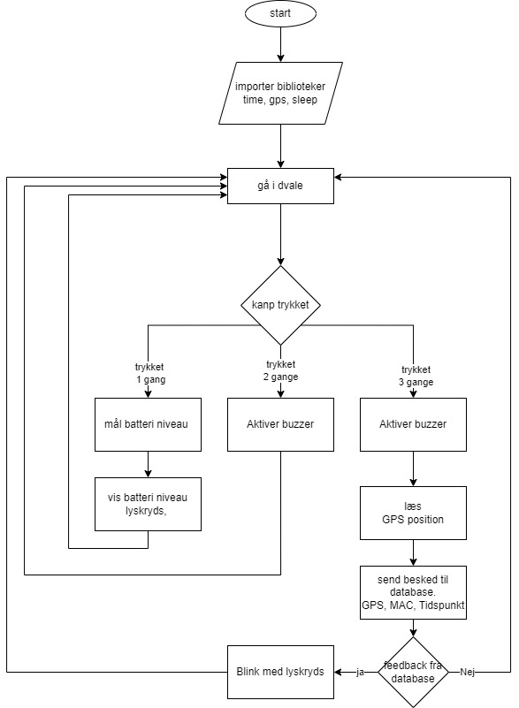**Flowchart - Device software**

Visionen for projektet er udarbejdelse af en personalarm, som potentielt kan skabe større tryghed ved at færdes alene i det offentlige rum.

I toppen af flowchartet ses importen af forskellige biblioteker, som benyttes i løbet i programmet.

Herefter giver programmet besked til alarmen om at gå i dvaletilstand, indtil en condition opfyldes i form af tryk på knappen. Alt afhængigt af mængden af tryk, der bliver foretaget, springer programmet til forskellige sektioner, der udløser forskellige handlinger.

Ét tryk udløser muligheden for at se alarmens batteri-niveau. To tryk udløser en passiv buzzer, der afgiver en høj tone. Tre tryk igangsætter GPS-måling, buzzer og beskedsending til en database, som logger handlingerne, mac-adressen på alarmen og tidspunktet for udløsningen af alarmen. Der gives feedback, som kommer til udtryk i blink med et diode-lyskryds. Hvis der ikke gives feedback, går alarmen tilbage i dvaletilstand.

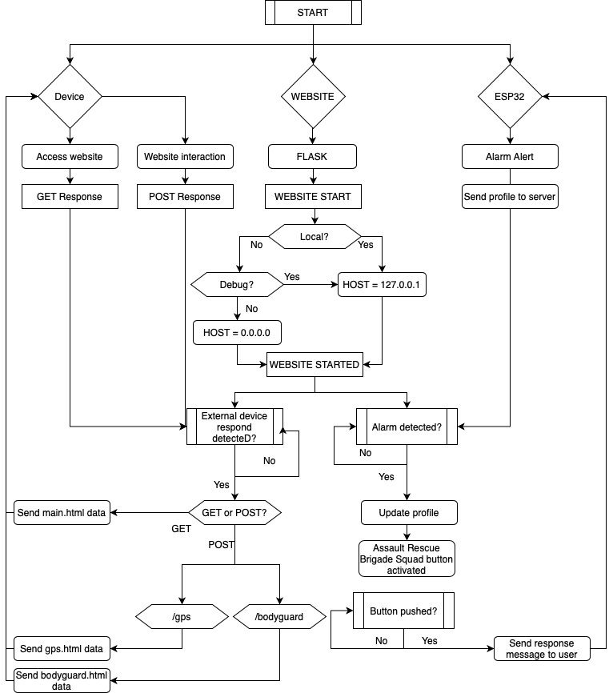**Flowchart – Server & Database**

Øverst på flowchartet ses starten. I felterne nedenfor præsenteres de tre elementer, som spiller sammen for at skabe den komplette løsning. Kommunikationen mellem disse illustreres i de følgende sektioner. I søjlen for ”device” er her tale om en Raspberry Pi, der indeholder den database, som systemet kobles op på. Dens primære opgave er opbevaring af database, samt evnen til at koble denne sammen med website. I søjlen for ”website” ses konstulationen med brugen af Flask. Denne ligger i dvale så længe, condition med modtagelse af signal fra ESP32 ikke er opfyldt. Såfremt denne condition opfyldes, sker er række handlinger, som er illustreret nedenunder. Denne condition illustreres opfyldt i søjlen med ESP32, som skal starte handlingsforløbet ved udløsning af alarmen. Alt dette skal som resultat ende ud i et website, en database og en fysisk løsning, som i samspil skaber en demo på et alarm-system.

**Hardware – Blokdiagram**

Herunder ses blokdiagrammet over den hardware, der udgør personalarmen.

Hardwaren udgører:

* ESP32
* Batteri
* GPS
* Passiv Buzzer
* Spændingsdeler
* Boost-converter
* Tryk-knap
* LED-lyskryds

I siden ses de udregninger, der er foretaget for at kunne lægge strømbudgettet, samt forbruget for de forskellige komponenter.

